Publiczna Szkoła Podstawowa nr 14
im. Adama Mickiewicza w Opolu
Z NAUCZYCIELSKIEJ TEKI
NAUCZYCIELE NAUCZYCIELOM
Wybór, opracowanie, redakcja: Małgorzata Bidzińska
Żaden tekst zamieszczony w biuletynie
„Z nauczycielskiej teki” nie może
być przedrukowany i rozpowszechniany
w jakiejkolwiek formie bez zgody autora tekstu.
Autor: Agata Kolmas - Szlęg
OPOLE ROK SZKOLNY 2016 / 2017
KONSPEKT ZAJĘĆ EDUKACJI PRZYRODNICZEJ I POLONISTYCZNEJ DLA KLASY TRZECIEJ
Data: 10.11.2016
Klasa: III C
Prowadząca: Agata Kolmas-Szlęg
Blok tematyczny: Zwiedzamy kontynenty - Azja
Temat dnia: Podróże z obieżyświatem – Azja.
Realizowane treści podstawy programowej:
  - a) uważnie słucha wypowiedzi i korzysta z przekazywanych informacji,
b) odczytuje proste rysunki, piktogramy, znaki informacyjne,
1.3 c) zadaje pytania, udziela odpowiedzi, prezentuje własne zdanie i formułuje wnioski;
f) pisze czytelnie i estetycznie (przestrzega zasad kaligrafii), dba o poprawność ortograficzną
5.4 współpracuje z innymi w nauce szkolnej;
5.5 jest tolerancyjny wobec osób innej narodowości, tradycji kulturowej;
6.4 nazywa zwierzęta i rośliny typowe dla wybranych regionów, rozpoznaje i nazywa niektóre zwierzęta
egzotyczne,
6.6 chroni przyrodę,
7.5 dodaje i odejmuje liczby w zakresie 100
7.6 mnoży i dzieli liczby w zakresie tabliczki mnożenia

Cel główny: Uczeń zna podstawowe, charakterystyczne cechy kontynentu azjatyckiego

Cele szczegółowe:
- potrafi szybko odnaleźć na mapie potrzebne informacje
- potrafi pracować zgodnie w grupie
- potrafi wyjaśnić pisownię wyrazów pisanych wielką literą

Metody: podające: opis ilustrowany, praca z książką
poszukujące: Praca z tekstem naukowym i mapą

Formy pracy: Praca grupowa zróżnicowana
Praca zbiorowa
Praca indywidualna jednolita

Środki dydaktyczne i pomoce: Elementarz „Nasza klasa” 3, część 1B, indywidualne i grupowe karty pracy, laptop, projektor, nagłośnienie, plansze demonstracyjne, mapa Azji, globus.

TOK ZAJĘĆ:
CZĘŚĆ WSTĘPNA
- N-l wprowadza uczniów w temat poprzez wykonanie przez nich obliczeń matematycznych będących hasłem zajęć
20+14=……… N 24:4=………. O 71-32=………. - 6x7=………A
49-18=……… E 9x3=……….. N 45:5=……….. N 78-19=……….J
6x6=……….. T 55+25=……….. A 37+36=………. Z 21:1=……….Y
100:10=……….. T 60-23=……….. Y 8x0=………… K
0 | 6 | 9 | 10 | 21 | 27 | 31 | 34 | 36 | 37 | 39 | 42 | 73 | 79 | 80
K | O | N | T | Y | N | E | N | T | Y | - | A | Z | J | A

N-l pokaże wyświetla mapę świata, a chętny uczeń wskazuje położenie Azji przyczepia napis. N-l prosi o przypomnienie jak zapisujemy nazwy kontynentów (wielka litera)

- N-l podaje uczniom co będą robić i czego się nauczą:
- poznamy jak wygląda kontynent azjatycki
- zwróćcie uwagę na to co wyróżnia Azję w świecie
- określimy na koniec zajęć co wspólnego mają kontynenty Europy i Azji, a co je różni

- Uczniowie piszą krótką notatkę w zeszycie i wklejają mapkę Azji i Podpisują pamiętając o wielkiej literze.
Temat: Azja
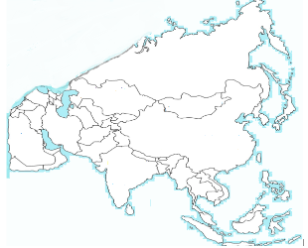 Azja

CZĘŚĆ GŁÓWNA
- N-l dzieli klasę na sześć grup czteroosobowych. Rozdaje odpowiednie mapki Azji. Uczniowie pracują w grupach, potem pokazują na wyświetlonych mapkach to co znaleźli i zaznaczają.
- Otocz czerwonymi pętlami wymienione państwa Azji: Chiny, Rosja, Indie, Mongolia, Japonia,
- Otocz czerwonymi pętlami nazwy rzek Azji: Huang-he, Ob., Indus, Ganges, Jangcy, Mekong,
- Otocz czerwonymi pętlami nazwy jezior Azji: J.Bajkał, J.Aralskie, J.Bałchasz, Morze Kaspijskie,
- Otocz czerwonymi pętlami góry Azji: Himalaje, Góry Południowochińskie, Tybet, Kaukaz, Ałtaj,
- Zapisz obok postaci numerki, które są nazwami ludności mieszkającej w Azji: 1.Koreanka ,2. Arab i Arabka, 3. Chińczyk, 4. Tajka , 5. Hinduska,6. Japonka , 7. Turek , 8. Żyd , 9. Tybetańczyk, 10. Rosjanin i Rosjanka
- Otocz czerwonymi pętlami zwierzęta żyjące w Azji: panda wielka, chomik syryjski, tygrys, słoń indyjski, wielbłąd (dromader), jak, czarna pantera, niedźwiedź himalajski
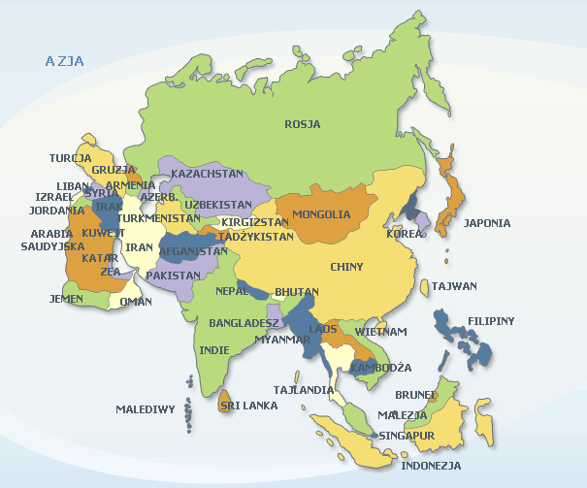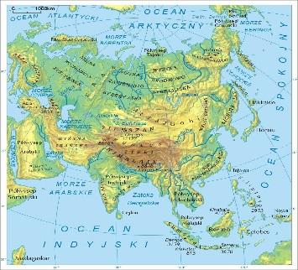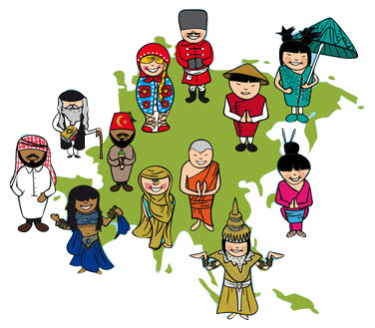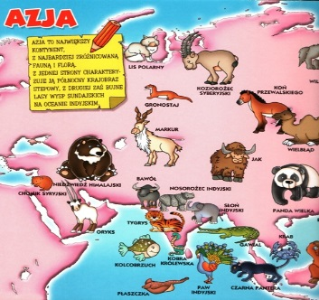

- Nauczyciel uzupełnia informacje o roślinności Azji: różnorodność(zmarzlina, lasy, lasy tropikalne, pustynie), pszenica, w Chinach- ryż, Indie-bawełna, popularne są bataty (ziemniaki Azji), herbata, palmy daktylowe, granaty, cytrusy, trzcina cukrowa, tytoń, przyprawy (pieprz, cynamon, curry), kawa
Przerwa śródlekcyjna: Zabawa w „Chińskie posągi”- jedna osoba zastyga w dziwnej pozycji a inni ją naśladują. Częste zmiany osoby pokazującej.

- Praca samodzielna z ćwiczeniami
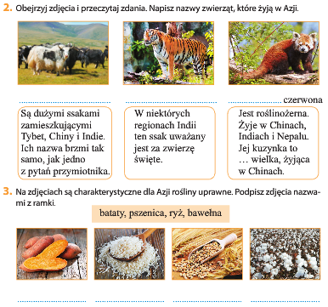

- N-l prosi o podanie podobieństw i różnic pomiędzy Europą i Azją
- Różnice: obszar, różnorodność ras ludzi, wyższe temperatury , różnorodne gatunki zwierząt
- Podobieństwa: spożywanie pszenicy, ryżu, podobny klimat i roślinność oraz zwierzęta na północy i w środkowej części, picie herbaty kawy, góry, wyżyny i niziny,

CZĘŚĆ PODSUMOWUJĄCA
- Uczniowie dostają mapę konturową Azji z informacjami co się nauczyli . Kolorują na żółto te pola, które opanowali bardzo dobrze, na pomarańczowo te które częściowo, a białe zostają te które muszą powtórzyć.
- Potrafię wskazać na mapie świata kontynent: Azja
- Potrafię wymienić trzy charakterystyczne zwierzęta Azji
- potrafię wymienić trzy dowolne kraje azjatyckie
- potrafię pracować zgodnie w grupie
- znam nazwę najwyższych gór świata i ich szczyt
- potrafię wyjaśnić pisownię nazw kontynentów, krajów, nazw rzek , jezior i gór oraz mieszkańców Azji
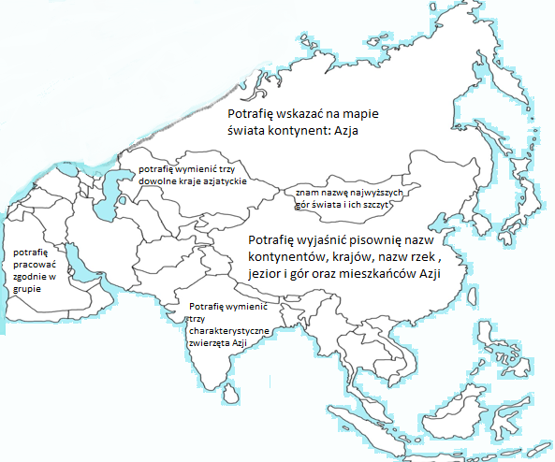
Uczniowie sprawdzają jak wiele się nauczyli , a co wymaga powtórzenia na następnej lekcji (kontynuacja tematu)

